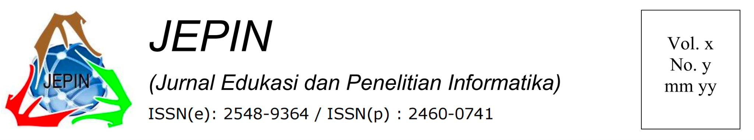
IMPLEMENTASI AI UNTUK ANALISIS DAN VISUALISASI TABEL MENJADI GAMBAR DARI FILE DOKUMEN MENGGUNAKAN OLLAMA (QWEN2.5)
Geizka Rizqulloh Davu^{#1}, Muhammad Abdul Mujib M.T^{*2}
#Jurusan Teknik Informatika, STMIK AMIKBANDUNG
Jl. Jakarta No.28, Kebon Waru, Batunnunggal, Kota Bandung
¹geizkaaadavu@gmail.com
²abdul.mujib@stmik-amikbandung.ac.id

Penelitian ini mengimplementasikan kecerdasan buatan berbasis Retrieval-Augmented Generation
(RAG) dengan model Qwen 2.5VL melalui platform Ollama untuk menganalisis dan memvisualisasikan data dari dokumen digital (PDF, Word, ODT). Sistem yang dibangun berupa chatbot lokal yang mampu mengekstraksi teks/tabel, menyimpan embedding di ChromaDB, serta memberikan jawaban kontekstual dan visualisasi data menggunakan Pandas dan Matplotlib.
Pengujian dengan metrik ROUGE membandingkan model Qwen 2.5VL 3B dan 7B. Model 3B lebih hemat sumber daya (±7,3 GB VRAM) namun model 7B memberi hasil lebih stabil dan akurat (ROUGE-1 F1 rata-rata 64,13%).
Kesimpulannya, sistem ini efektif untuk pencarian, analisis, dan penyajian data dokumen. Model 3B sesuai untuk perangkat dengan GPU terbatas, sedangkan model 7B cocok untuk GPU lebih besar karena akurasinya lebih tinggi.

I. PENDAHULUAN
Dalam era digital, dokumen elektronik seperti PDF, Word, dan ODT menjadi media utama penyimpanan dan distribusi informasi di berbagai sektor. Volume dokumen yang terus meningkat membuat pencarian dan analisis manual menjadi tidak efisien. Kemajuan Artificial Intelligence (AI), khususnya Natural Language Processing (NLP), menghadirkan solusi melalui Large Language Model (LLM) seperti Qwen 2.5VL. Namun
LLM murni memiliki keterbatasan dalam mengakses pengetahuan eksternal. Pendekatan Retrieval-Augmented Generation (RAG) kemudian dikembangkan dengan
menggabungkan LLM dan pencarian berbasis vektor untuk menemukan informasi relevan sebelum menghasilkan jawaban.Seiring perkembangan teknologi, konsep Internet of Things (IoT) hadir sebagai solusi yang mampu mengubah sistem manual menjadi otomatis. IoT memungkinkan perangkat saling terhubung melalui internet untuk berbagi data dan mendukung otomatisasi di berbagai bidang, termasuk pertanian [2]. Penelitian oleh Islamy dan Wisudawati [3] membuktikan efektivitas protokol MQTT dalam penyiraman tanaman cabai berbasis IoT, yang mampu bekerja otomatis berdasarkan kelembaban tanah serta mengirimkan data secara real-time.
Integrasi LLM–RAG memungkinkan pencarian berbasis pertanyaan, ekstraksi teks dan tabel, serta visualisasi data dari dokumen multi-format menggunakan pustaka seperti Pandas dan Matplotlib. Teknologi ini mempercepat analisis, meningkatkan akurasi, dan mendukung pengelolaan arsip, evaluasi laporan, maupun kajian dokumen hukum. Penelitian ini fokus pada penerapan LLM dan RAG untuk memahami serta menjawab isi dokumen digital secara otomatis dan efisien.
II. METODOLOGI PENELITIAN
- Alur Kerja Sistem
Alur kerja sistem terdiri atas beberapa tahap utama. Pertama, pengguna mengunggah dokumen, dan sistem mendeteksi format file (PDF, Word, ODT). Teks diekstraksi menggunakan PyPDF2, UnstructuredWordDocumentLoader, atau alat khusus tabel seperti pdfplumber dan Camelot. Hasil ekstraksi kemudian di-chunk menggunakan Recursive Character Text Splitter agar konteks tetap terjaga. Jika dokumen banyak berisi tabel, data disimpan dalam format JSON.
Setiap potongan teks diubah menjadi vektor dengan model mxbai-embed-large lalu disimpan dan diindeks di ChromaDB. Pertanyaan pengguna juga diubah menjadi embedding dan dibandingkan dengan vektor dokumen menggunakan similarity search berbasis cosine similarity. Hasil pencarian disaring dengan Cross-Encoder Reranking agar lebih relevan.

Submitted dd mm yy; Revised dd mm yy; Accepted dd mm yy 1

JEPIN (Jurnal Edukasi dan Penelitian Informatika), Vol. x, No. y, mm yy

Tahap akhir adalah generasi jawaban oleh model Qwen 2.5VL, yang memanfaatkan mekanisme self-attention untuk memberikan respons kontekstual. Jika pertanyaan berkaitan dengan data numerik, sistem memanfaatkan Pandas untuk analisis tabel dan Matplotlib untuk menyajikan grafik. Dengan kombinasi tahapan ini, sistem mampu memproses dokumen dari input hingga menghasilkan jawaban teks atau visualisasi data yang interaktif.
Pengujian dilakukan pada dua tanaman hias (Monstera adansonii dan Coleus) yang ditanam dalam pot dengan tanah seragam. Ambang kelembapan tanah dikalibrasi berdasarkan rentang kelembapan yang dianjurkan untuk masing‑masing tanaman. Pengujian dilakukan selama tujuh hari. Parameter QoS diukur menggunakan Wireshark: packet loss, delay ujung ke ujung, jitter dan throughput. Setiap parameter dievaluasi mengacu pada standar TIPHON dan ITU‑T Y.1541.
III. HASIL DAN PEMBAHASAN
- Fungsionalitas
Hasil pengujian sistem menggunakan metode blackbox testing menunjukkan bahwa seluruh fitur utama aplikasi berjalan sesuai fungsinya. Fitur yang diuji meliputi unggah file, pemrosesan dan vektorisasi dokumen, penghapusan data, proses reranking konteks, respons chatbot, serta visualisasi tabel. Pada setiap skenario, hasil yang diperoleh sesuai dengan ekspektasi: file dapat diunggah dan diekstrak dengan baik, data tersimpan dalam bentuk vektor, penghapusan file dan metadata berhasil, konteks terpilih akurat, jawaban chatbot tampil sesuai, dan grafik tabular muncul dengan opsi pembesaran serta unduhan. Semua pengujian tercatat berstatus berhasil, menunjukkan stabilitas dan kelengkapan fungsionalitas sistem.
- Generasi Jawaban
Berdasarkan data yang diperoleh pada tabel untuk model dengan parameter 3B, didapati performa sistem menunjukkan bahwa ROUGE 1 memiliki nilai terbaik dengan Precision 54,92%, Recall 66,82%, dan F1-score 59,35%, menandakan sistem mampu menangkap kata tunggal dari referensi dengan cukup baik. ROUGE L berada di posisi menengah dengan Precision 43,86%, Recall 50,25%, dan F1-score 46,11%, yang menunjukkan sistem cukup baik dalam memahami urutan kata secara keseluruhan meskipun belum optimal. Sementara itu, ROUGE 2 memiliki performa terendah dengan Precision 40,15%, Recall 44,95%, dan F1-score 41,77%, yang mengindikasikan kesulitan sistem dalam mengenali frasa dua kata secara tepat. Secara keseluruhan, hasil ini menunjukkan bahwa sistem lebih efektif menangkap kata per kata dibandingkan frasa atau struktur kalimat yang lebih kompleks.
Berdasarkan data yang diperoleh pada tabel, didapati bahwa ROUGE 1 masih menunjukkan performa terbaik dengan nilai Precision 62,13%, Recall 67,13%, dan F1-score 64,13%, menandakan bahwa sistem cukup efektif dalam menangkap kata tunggal dari referensi. Selanjutnya, ROUGE L berada pada posisi menengah dengan Precision 49,50%, Recall 54,10%, dan F1-score 51,23%, yang menunjukkan sistem lumayan baik dalam memahami urutan kata secara keseluruhan meskipun
belum maksimal. Sementara itu, ROUGE 2 menjadi yang terendah dengan Precision 43,87%, Recall 48,57%, dan F1-score 45,67%, mengindikasikan sistem masih kesulitan dalam mengenali frasa dua kata secara tepat. Secara keseluruhan, hasil ini memperlihatkan bahwa model 7B lebih efektif dalam menangkap kata per kata dibandingkan frasa atau struktur kalimat yang lebih kompleks.
- Generasi Gambar
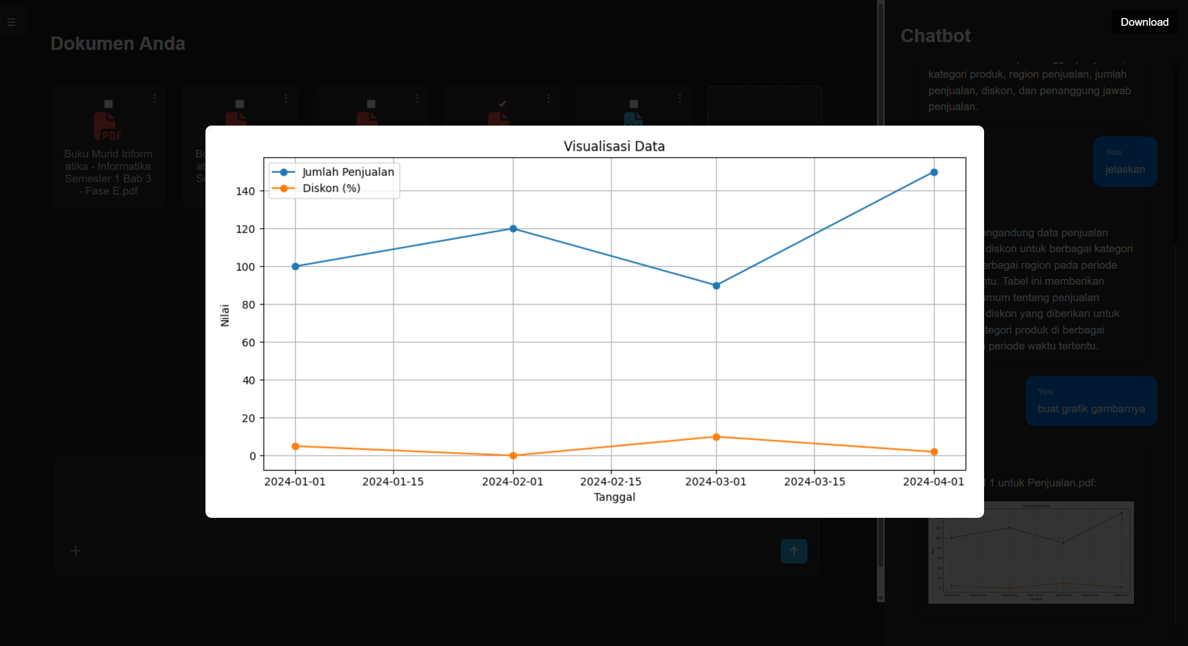
Gambar 1 Hasil Visualisasi Gambar
Gambar 4.9 menunjukkan bahwa sistem dapat memvisualisasikan data dari tabel yang telah berhasil diekstraksi oleh sistem, Visualisasi ini ditampilkan dalam bentuk grafik yang dapat membantu pengguna untuk memahami data tabel lebih cepat. Setiap garis memiliki warna yang berbeda agar memudahkan pengguna membedakan data dari tabel yang sedang dibuat menjadi grafik. Grafik batang dan pie masih belum dapat dihasilkan oleh sistem, dan grafik yang divisualisasikan sebagai garis masih satu visualisasi gambar yang dapat membuat pengguna merasa pusing dengan data yang ada.
IV. Kesimpulan
Berdasarkan hasil pengujian dan implementasi sistem. Sistem mampu menangani dokumen PDF, Word, dan ODT dengan jumlah halaman diatas 100 halaman secara baik dan akurat, tanpa perlu membaca keseluruhan isi secara manual. Proses ekstraksi teks dan tabel berjalan otomatis menggunakan library yang sesuai, sehingga pengguna dapat melihat hasil gambar yang dihasilkan dari data tabel dokumen. Selain itu, sistem dapat menampilkan data tabel dalam bentuk visual seperti grafik, yang memudahkan pemahaman informasi numerik atau struktural. Melalui penerapan teknologi retrieval semantik dan model bahasa besar (LLM), sistem juga mampu memahami pertanyaan pengguna aplikasi dan menjawab pertanyaan pengguna secara cerdas. Tidak hanya berfungsi sebagai pencari teks, tetapi sistem mampu memberikan respons berbasis makna dan menyajikan informasi penting secara visual dan informatif.

Korespondensi : Fulan Fulana 2

JEPIN (Jurnal Edukasi dan Penelitian Informatika), Vol. x, No. y, mm yy

[1] ISO/IEC 22989:2022, Artificial intelligence—Concepts and terminology, International Organization for Standardization, Geneva, Switzerland, 2022.
[2] W. X. Zhao et al., “A Survey of Large Language Models,” CoRR, vol. abs/2303.18223, Mar. 2023. doi: 10.48550/arXiv.2303.18223.
[3] Meta AI, “Introducing LLaMA 3: The Next Generation of Open Foundation Models,” Meta AI Blog, Apr. 2024. [Online]. Available: https://ai.meta.com/blog/llama3/
[4] J. Zhang et al., “Natural Language Processing in the Era of Large Language Models,” Frontiers in Artificial Intelligence, vol. 6, 2023. doi: 10.3389/frai.2023.1178906.
[5] P. Lewis, E. Perez, A. Piktus, F. Petroni, V. Karpukhin, N. Goyal, H. Küttler, M. Lewis, W. Zettlemoyer, and S. Riedel, “Retrieval-Augmented Generation for Knowledge-Intensive NLP Tasks,” in Advances in Neural Information Processing Systems, vol. 33, pp. 9459–9474, 2020. [Online]. [6] NVIDIA, “What Is Retrieval-Augmented Generation (RAG)?,” NVIDIA Developer Blog, Jan. 2025. [Online]. Available: https://developer.nvidia.com/blog/what-is-rag/
[7] G. Caldarini, S. Jaf, and K. McGarry, “A Literature Survey of Recent Advances in Chatbots,” CoRR, vol. abs/2201.06657, Jan. 2022. doi: 10.48550/arXiv.2201.06657.
[8] Ollama, “Run Large Language Models Locally,” Ollama Documentation, 2024. [Online]. Available: https://ollama.ai/
[9] Ollama, “Containerized Deployment for LLMs,” Ollama Docs, 2024. [Online]. Available: https://ollama.ai/docs

[10] LangChain, “LangChain: Build Context-Aware LLM Applications,” LangChain Documentation, 2024. [Online]. Available: https://docs.langchain.com/
[11] H. Chase, “LangChain Architecture and Integrations,” LangChain Blog, 2023. [Online]. Available: https://blog.langchain.dev/
[12] Chroma, “Chroma: The AI-Native Open-Source Embedding Database,” Chroma Docs, 2024. [Online]. Available: https://docs.trychroma.com/
[13] Chroma, “Optimizing Vector Retrieval for RAG,” GitHub Repository, 2024. [Online]. Available: https://github.com/chroma-core
[14] Django Software Foundation, “Django Web Framework—Official Documentation,” Django Project, 2024. [Online]. Available: https://docs.djangoproject.com/
[15] Django Software Foundation, “Security in Django,” Django Docs, 2024. [Online]. Available: https://docs.djangoproject.com/en/dev/topics/security/
[16] PyPDF2, “PyPDF2 Documentation—Text Extraction,” ReadTheDocs, 2023. [Online]. Available: https://pypdf2.readthedocs.io/
[17] A. Saini and P. Kumar, “Data Analysis and Visualization using Python Libraries Pandas and Matplotlib,” International Journal of Computer Applications, vol. 184, no. 25, pp. 1–5, Jan. 2022. doi: 10.5120/ijca2022922135.
[18] Matplotlib, “Matplotlib: Visualization with Python,” Official Documentation, 2024. [Online]. Available: https://matplotlib.org/
[19] UKP Lab, “Sentence-Transformers: Sentence, Text and Image Embeddings,” GitHub Repository, 2024. [Online]. Available: https://github.com/UKPLab/sentence-transformers
[20] A. Tanwani, M. Bhandari, and A. Arora, “A Survey on Text Summarization and Evaluation Metrics,” Information Fusion Advances, vol. 95, pp. 101–118, 2024. doi: 10.1016/j.inffus.2024.01.005.

Korespondensi : Fulan Fulana 3

